 | ДЕПАРТАМЕНТ ОБРАЗОВАНИЯ И НАУКИ  ГОРОДА МОСКВЫ  Государственное бюджетное профессиональное  образовательное учреждение города Москвы  «Колледж малого бизнеса № 4»  (ГБПОУ КМБ № 4)

IDEF0

Специальность: 09.02.07 Информационные системы и программирование
Форма обучения: очная
Студент(ка): Перепёлкина Анфиса Александровна
Группа: ИПО 21.24
Руководитель: Александр Сергеевич Рыбаков

Отчётная работа защищена с оценкой «___» __________________

Москва, 2025 г.
Оглавление
Лабораторная работа №3 3
Самостоятельная работа: 9
Лабораторная работа №4 13
Самостоятельная работа: 15

Лабораторная работа №3
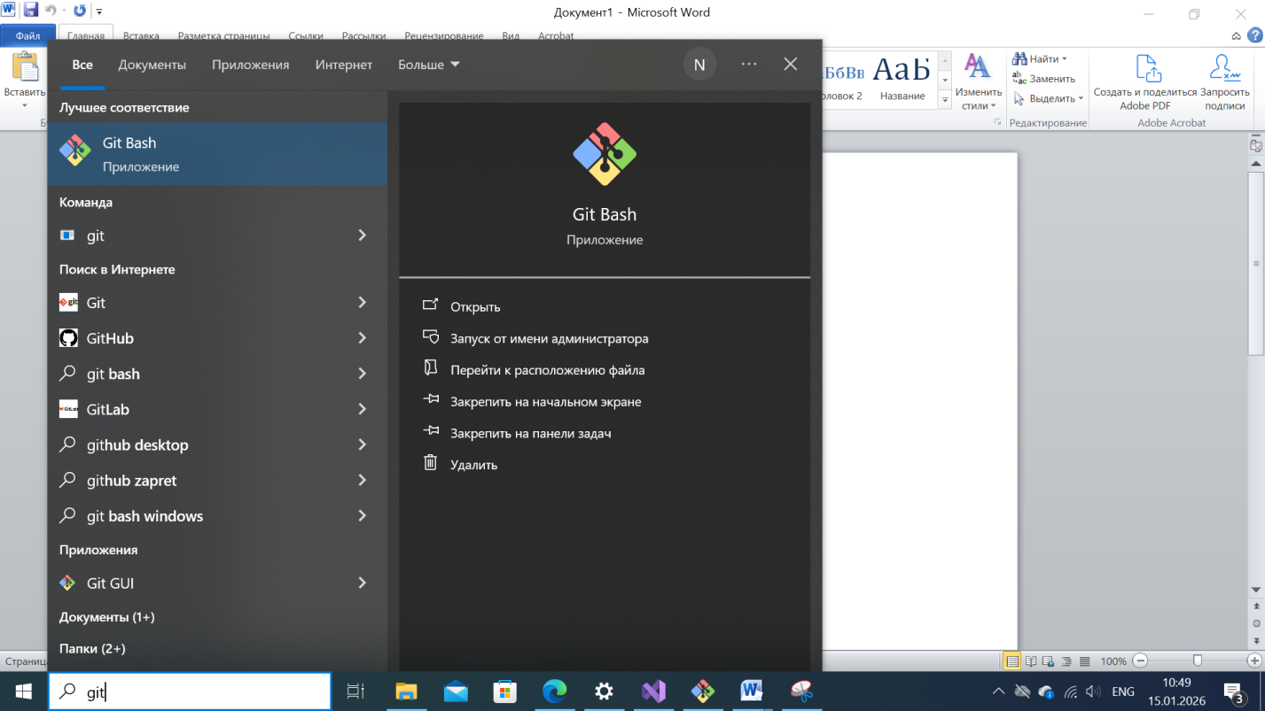
Линукс команды
Ls для вывода списка всех файлов
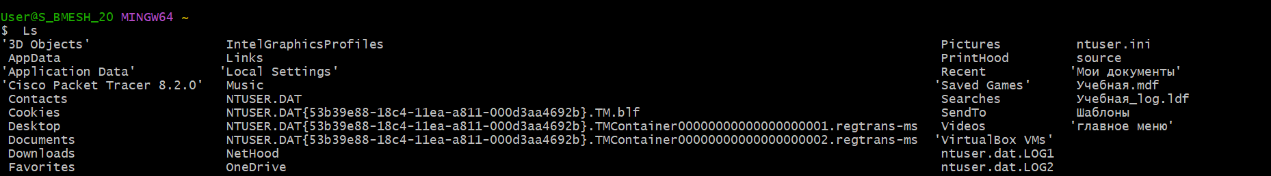
Cd для вывода списка всех файлов
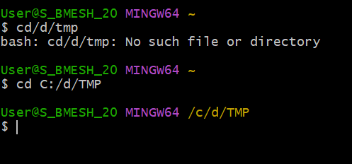
PWD – вывод директории
Регистрация в сети гит
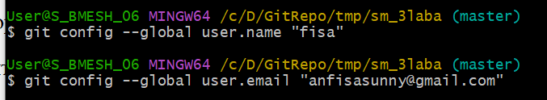
Инициализация репозитория и проверка пустой он или нет( через –а вывелись скрытые файлы)
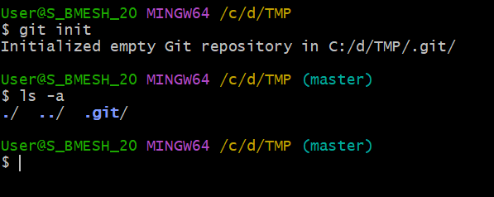
Создаем папку GitRepo в диске d и переносим туда папку tmp
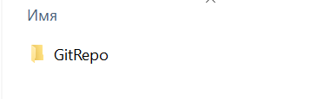
Переходим к папке tmp по новому пути и смотрим текущий статус
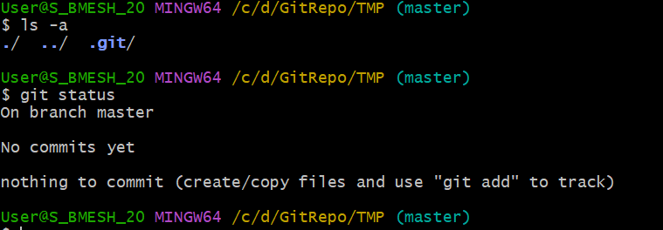
GitBash – консольный интерфейс(линуксный) взаимодействия с ядром
Повседневные команды :
Git init – инизиализация проекта
Git status – просмотр текущего статуса репозитория
Global – для настройки общих параметров
Создаем файл README.md в папке репозитория
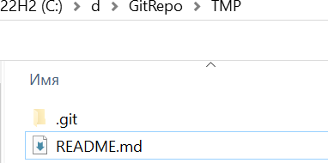

Git add – передает файл в систему git (файл теперь отслеживается системой), в подготовленное состояние (staged)
После добавления README проверяем заново статус репозитория и видим, что появилсяi неотслеживаемый файл
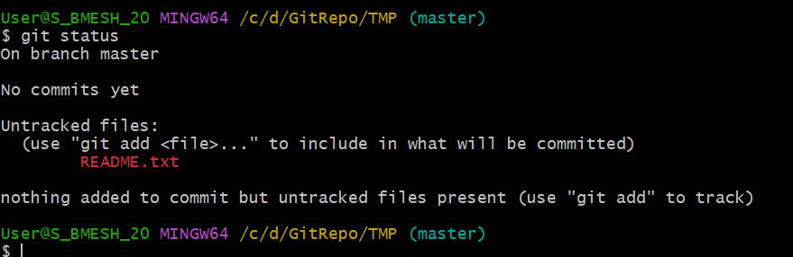
Командой Git add . и “показываем” гиту наш новый файл
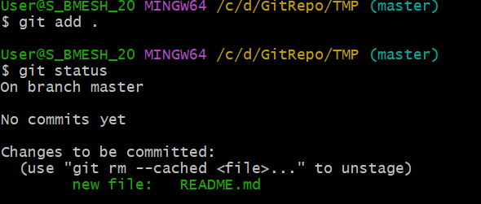
Коммитимм наши действия, с обязательным комментарием к нему
Git commit - - для создания коммита (-m далее пишем текст нашего коммита в “”)
Git commit – попадаю в текстовый редактор vim
Esc -> :q
->: wq – Сохранить файл и выйти
->:x – Выйти без сохранении
Заново проверяем статус репозитория
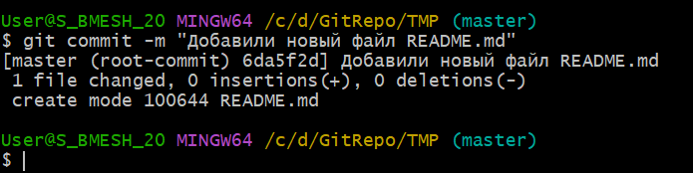

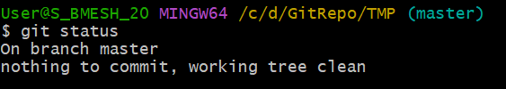
Пишем в файле README.md “hello World!”
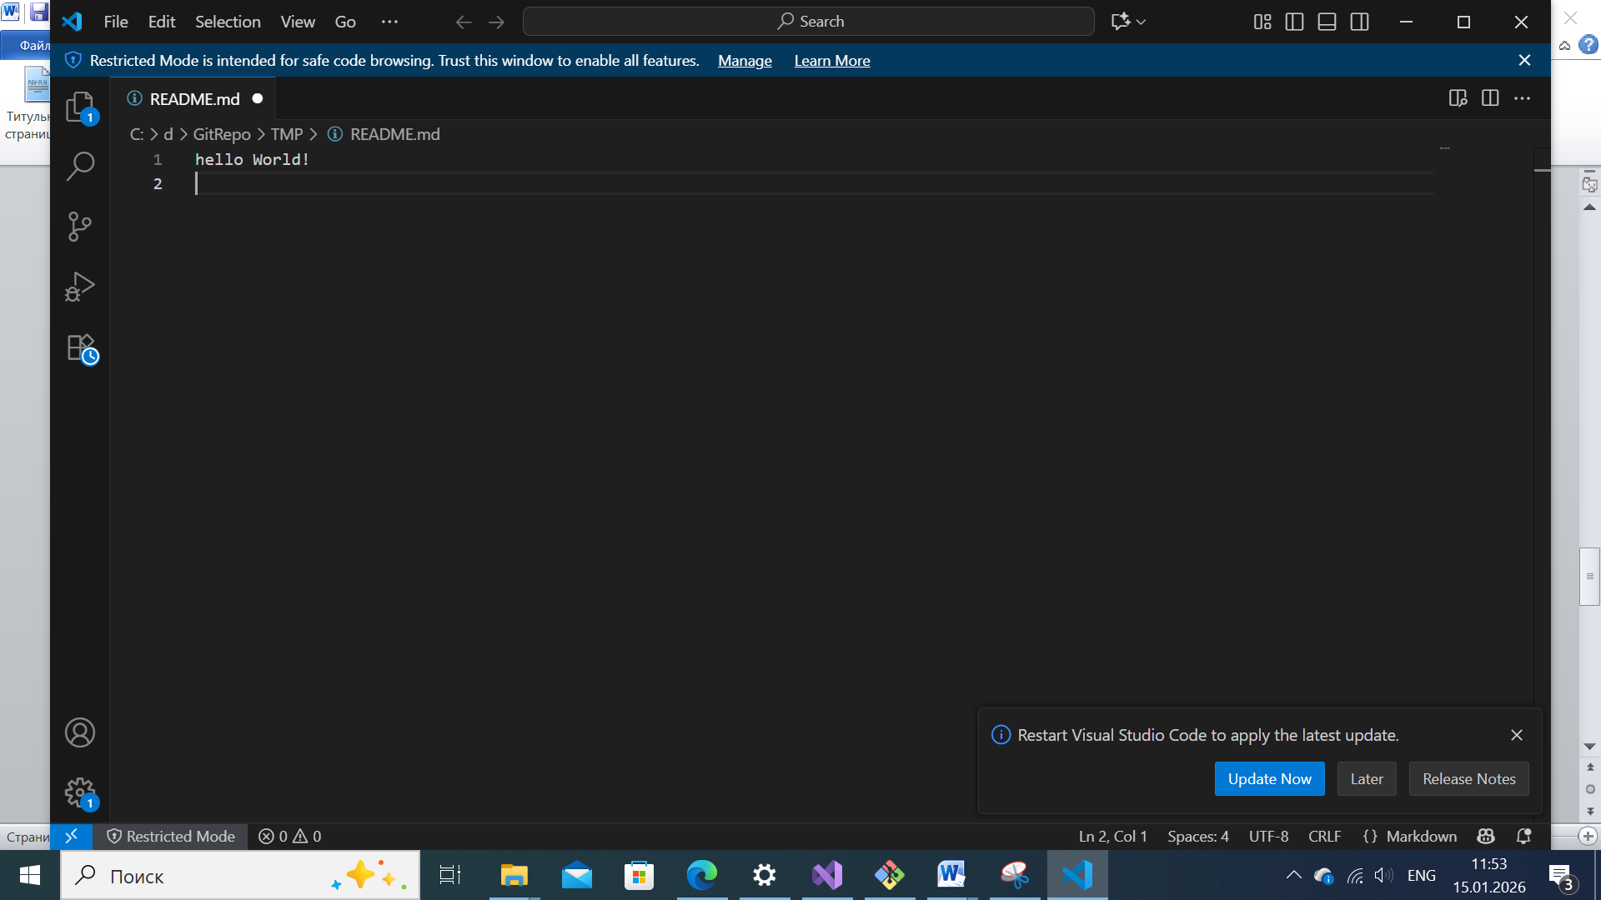
Git log - просмотр всех коммитов
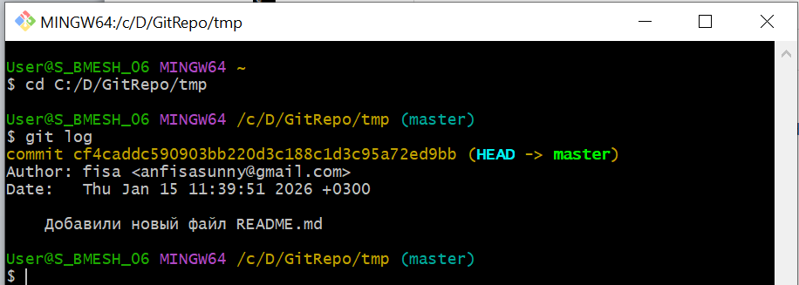
Создаем новый текстовый файл в папке tmp “test.txt” пишем в нем слово TEST
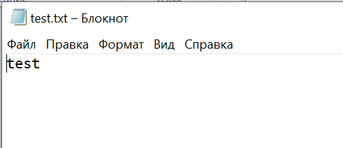
Добавляем файлы под контроль гита
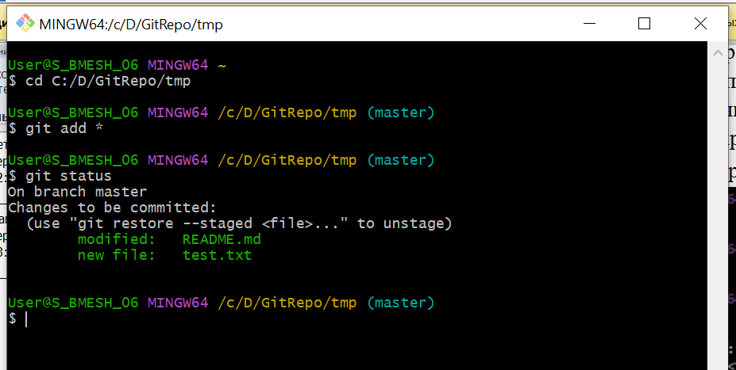
Фиксируем изменения (коммитим)
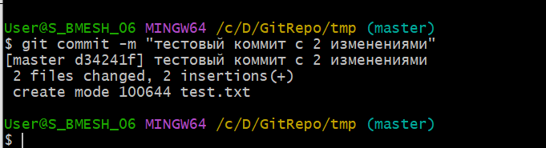
Смотрим историю коммитов
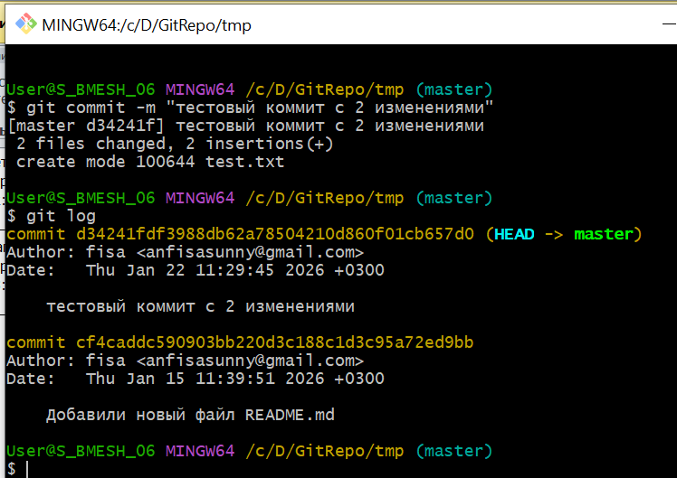
Изменяем содержимое файла README.md и удаляем файл test.txt
Просматриваем статус репозитория
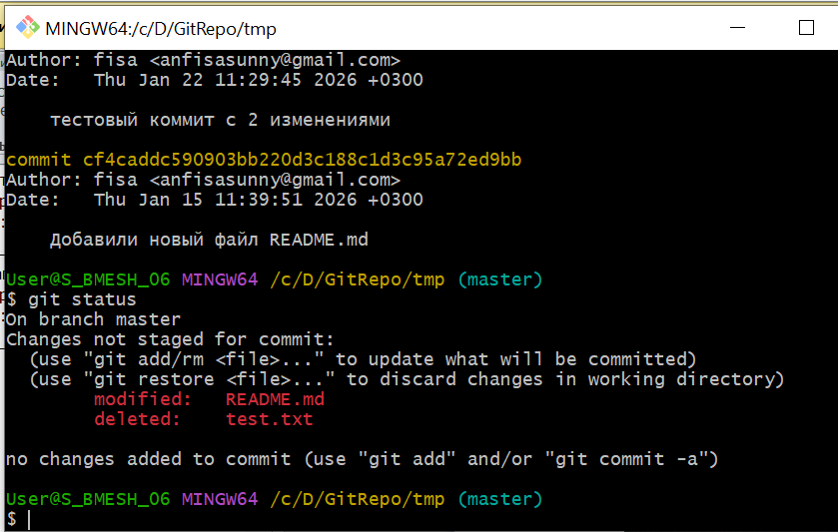
Чтобы уж точно все сработало добавляем под контроль гита текущие измененные файлы
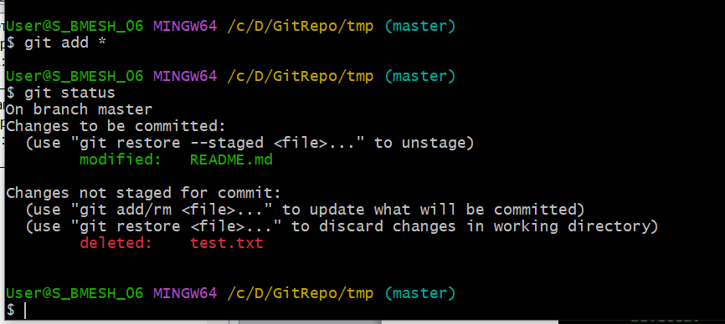
Git reset HEAD – возвращает в состояние до индексации
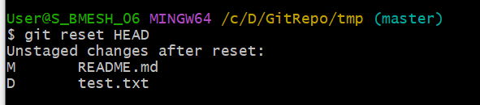
Git checkout “name file” - возвращаем в состояние до изменений (поэтапно)
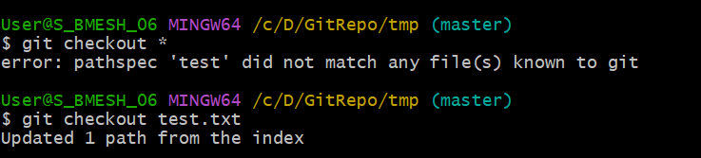
Добавляем опять изменений (удаляем опять файл тест, и меняем рэдми)
Git reset –hard HEAD – откат до коммиста
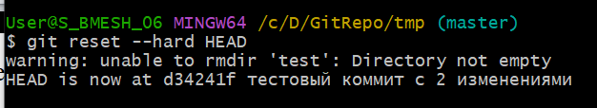
Пробуем откатиться не на последний коммит а на какой то другой
Для этого через Git log смотрим индефикатор коммита и выполняем git reset –hard «индефикатор коммита»
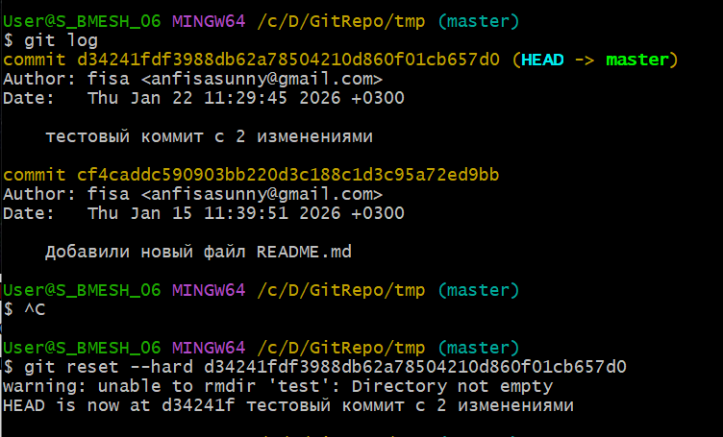

Самостоятельная работа:
Создаем папку для репозитория, переходим в эту папку через команду cd и инициализируем репозиторий.
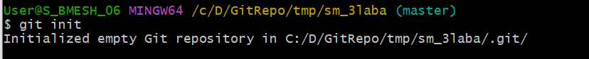
Добавляем в папку файл README.md и пишем в нем «всем привет, чудесного дня!!!»
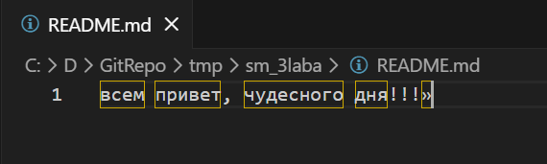
Выполняем команду git status для просмотра текущего статуса проекта, видим что файл находится в неотслеживаемом состоянии, для того чтобы он изменил свое состояние до отслеживаемого изменяемого выполняем команду git add *
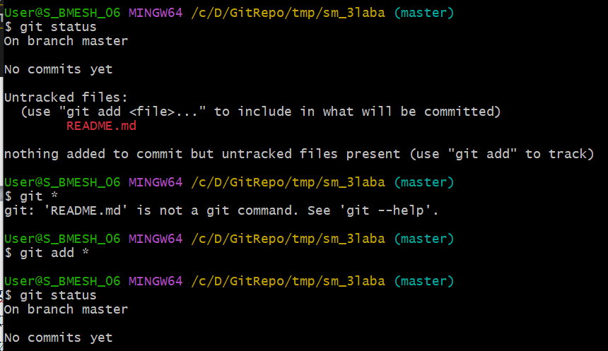
Сохраняем изменения через команду git commit –m “README.md”
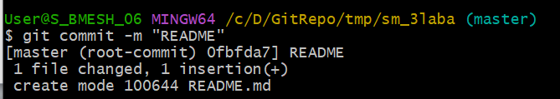
коммитим по заданию
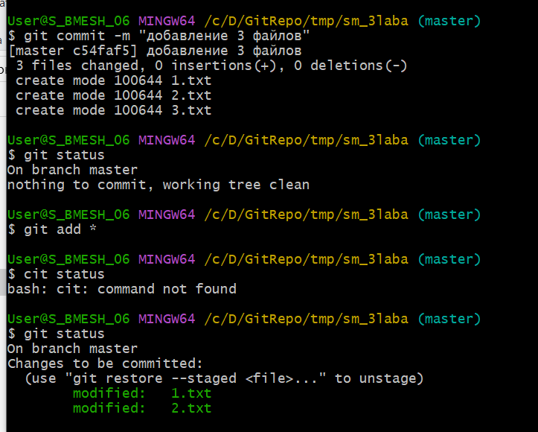
После выполнения всех коммитов просматриваем список этих коммитов через команды git log 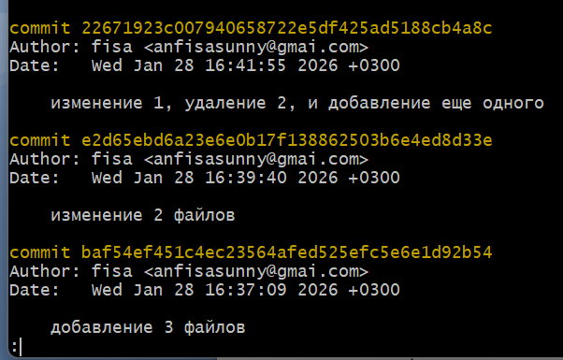
Через коману mkdir создаем подпапку и добавляем в нее файлы
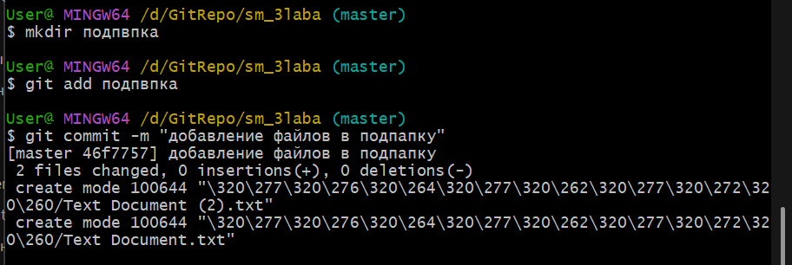
Через команду rm подпапка/* удаляем все файлы в подпапке
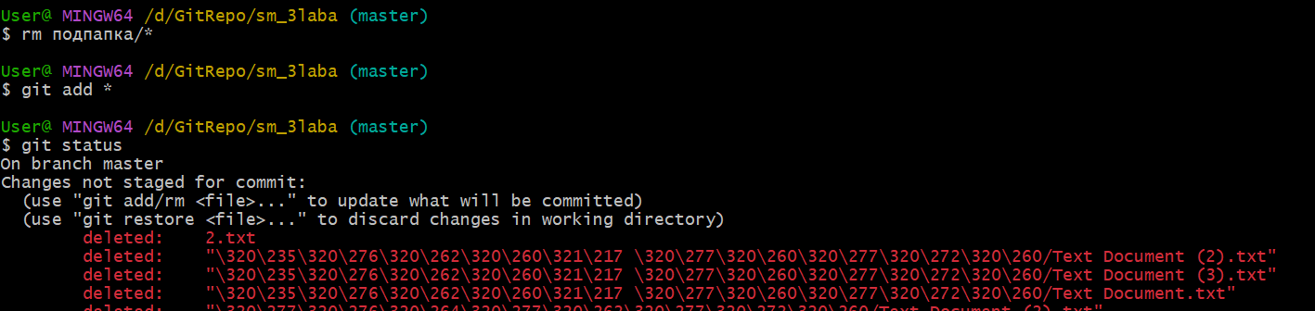
Через команду rmdir подпапка удаляем подпапку
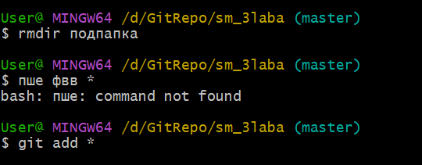
Основные заполнители (часто используемые)
%H — полный хэш коммита;
%h — сокращённый хэш (7 символов);
%an — имя автора;
%ae — email автора;
%cn — имя коммиттера (того, кто закоммитил);
%ce — email коммиттера;
%ad — дата автора (в формате repo);
%cd — дата коммиттера (в формате repo);
%ar — относительная дата (например, «2 дня назад»);
%s — сообщение коммита (subject);
%b — тело сообщения коммита (body);
%d — референсы (ветки, теги) для коммита;
%n — перевод строки;
%C(цвет) — смена цвета вывода (см. ниже).
Командой нже я вывела кратки однострочный список коммитов
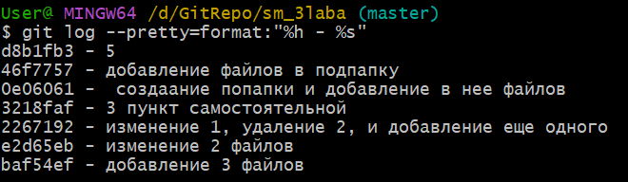

Лабораторная работа №4
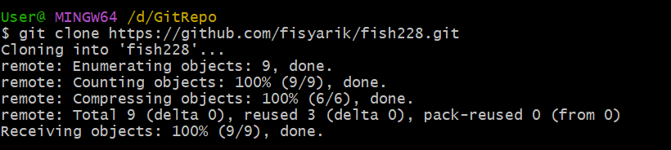
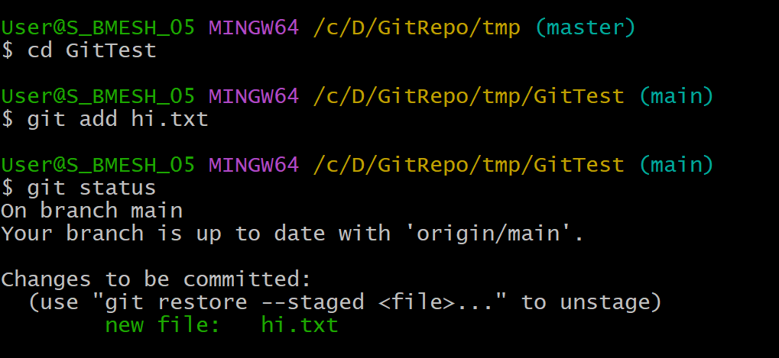
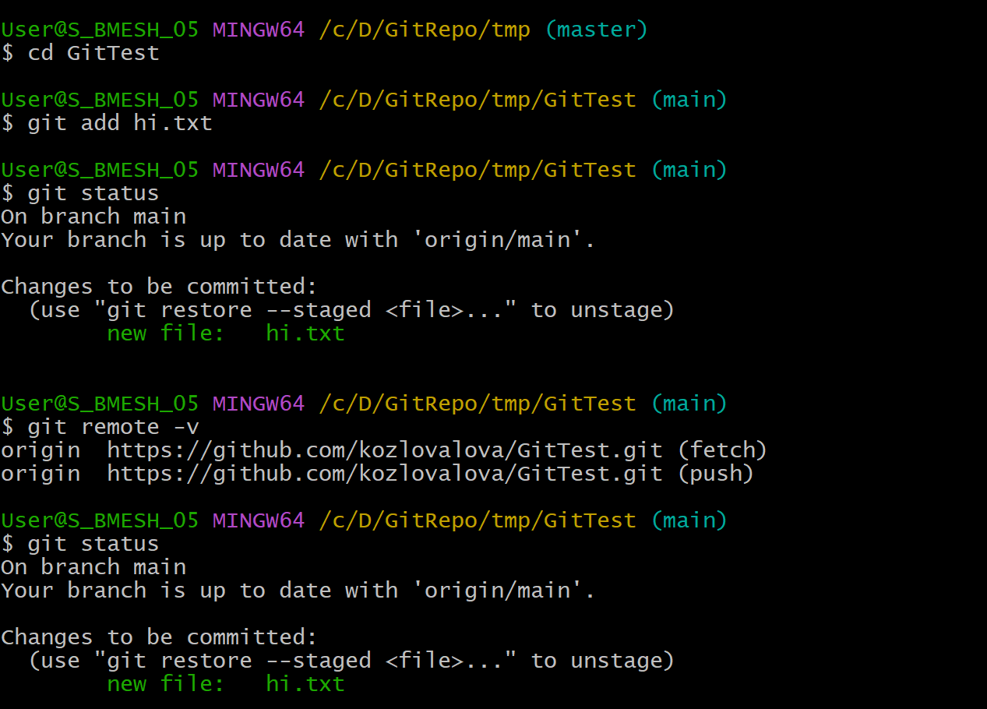
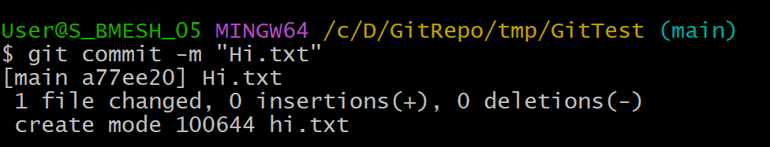
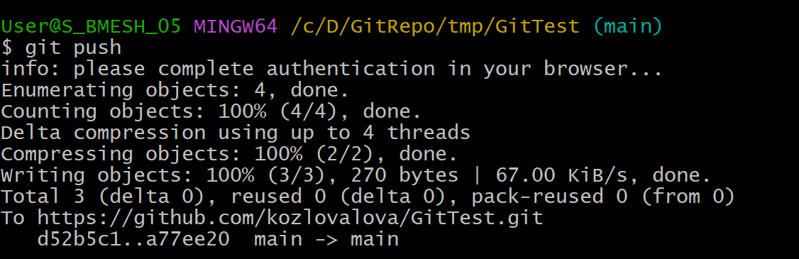
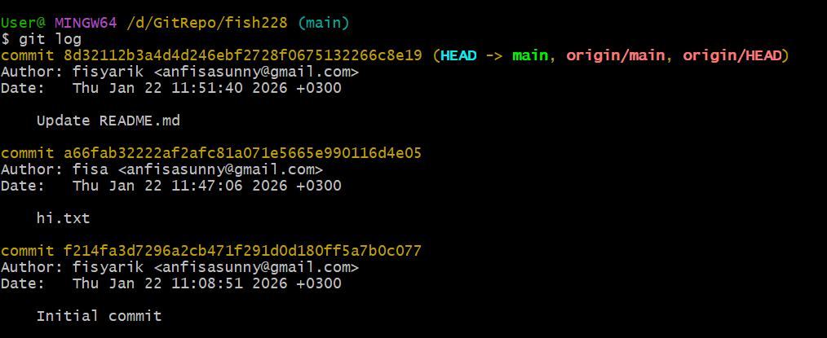
Cat – для того , чтобы смотреть
git pull
git push
Git Remote -v – команда для отвязки от одного репозитория к другому

Самостоятельная работа:
Создаем репозиторий на компьютере и инициализируем его
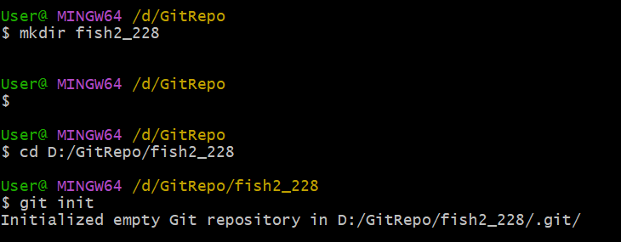

Связываем его с первым репозиторием и проверяем 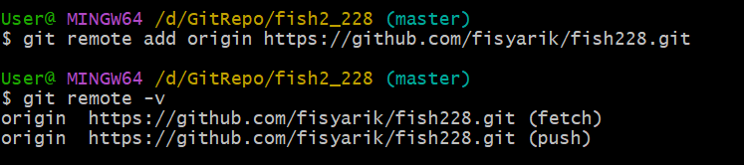
Скачиваем данные из гитхаба
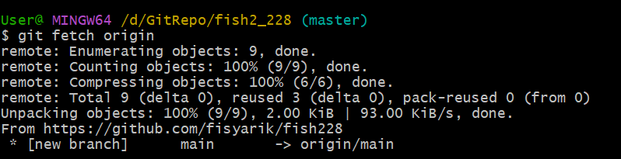
И видим что все данные из первого репозитория перенеслись во второй
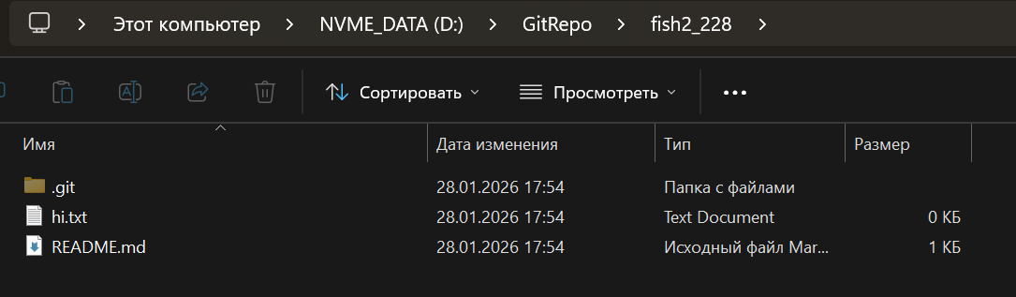
Создаем репозиторий А в гитхабе и добавлем в качестве orgin для первого репозитория , предварительно удалив предыдущий orgin
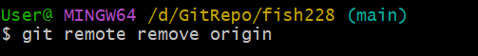
Отправляем данные в репозиторий А и клонируем его себе

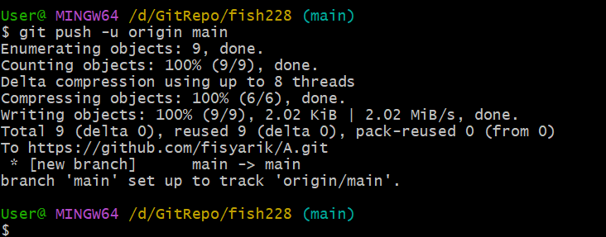
Проверяем
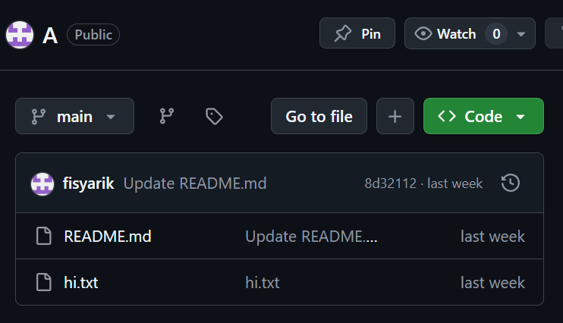
Ссылка на репозиторий А https://github.com/fisyarik/A.git

Создаем репозиторий В в гитхабе и клонируем его себе
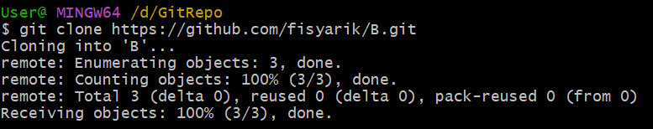

Делаем несколько коммитиво и пушим в гитхаб
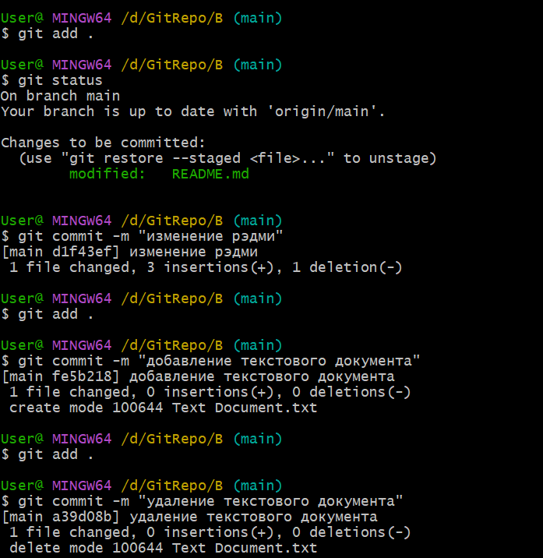
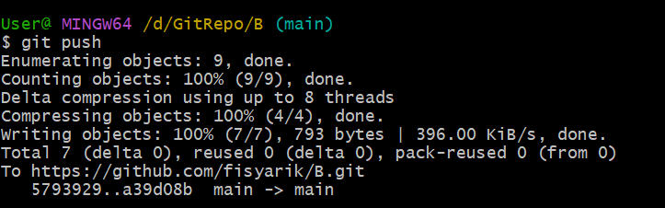
Проверяем в гит хабе коммиты 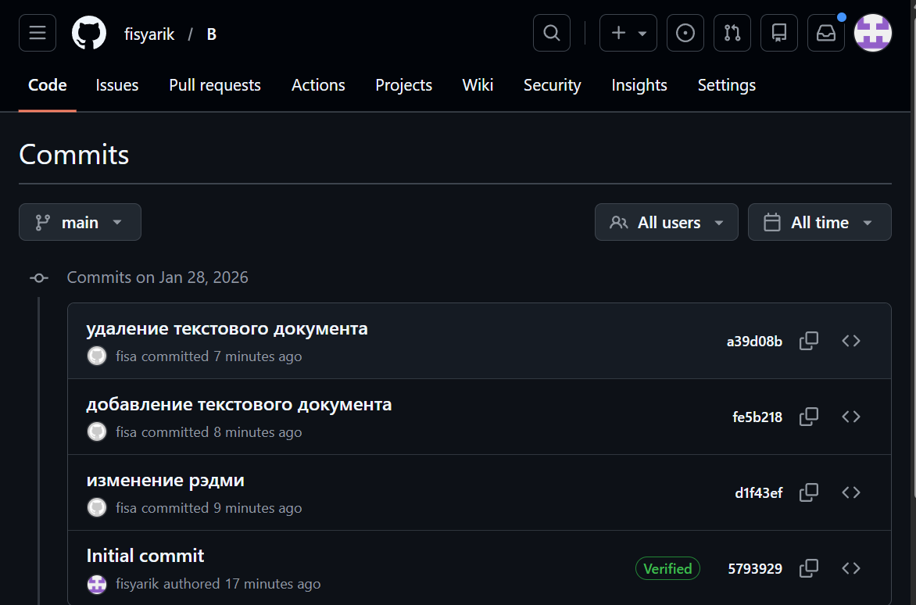
Ссылка на репозиторий https://github.com/fisyarik/B.git

